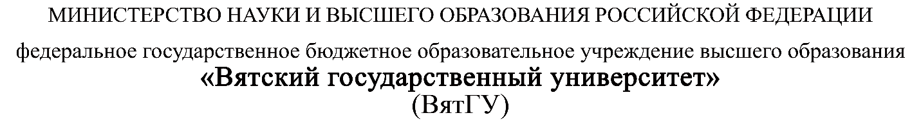

**Тестирование**

ПМ.03 Ревьюирование программных продуктов

|  |  |
| --- | --- |
| Новицкий Глеб Павлович | |
| *(Ф.И.О. обучающегося)* | |
| 09.02.07 Информационные системы и программирование | |
| *(специальность)* | |
|  | |
| Учебная группа | ИСПк-301-51-00 |
|  |  |

Киров, 2022

**Оглавление**

Тест на возврат успешного ответа от сервера 2

Тест на возврат массива используя api - Tomorrow.io. 3

Тест на возврат массива используя api - OpenWeatherMap. 4

Тест на возврат массива используя api - WeatherBit. 5

Тест на отображения текста на странице. 6

Тест на отображения значений в представлении используя api -OpenWeatherMap. 7

Тест на отображения значений в представлении используя api -Tomorrow.io. 8

Тест на отображения значений в представлении используя api -WeatherBit. 9

Тест на возврат массива используя Geocoder. 10

Тест на существование footer на странице. 11

11

Результат всех тестов 12

# **Тест на возврат успешного ответа от сервера**

Тест выполняется если в результате get запроса на ресурс статус ответа будет 200.



Результат теста представлен на рисунке 1.

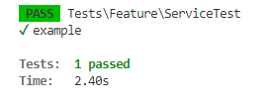

Рисунок 1 – Результат тестирования

# **Тест на возврат массива используя api - Tomorrow.io.**

Тест выполняется если массив, возвращаемый методом getTomorrow имеет ключ data.



Результат теста представлен на рисунке 2.

Рисунок 2 – Результат тестирования

# **Тест на возврат массива используя api - OpenWeatherMap.**

Тест выполняется если массив, возвращаемый методом getOpenWeatherMap имеет ключ main.



Результат тестирования представлен на рисунке 3.

Рисунок 3 – Результат тестирования

# **Тест на возврат массива используя api - WeatherBit.**

Тест выполняется если массив, возвращаемый методом getWeatherBit имеет ключ data.



Результат тестирования представлен на рисунке 4.

Рисунок 4 – Результат тестирования

# **Тест на отображения текста на странице.**

Тест выполняется если при get запросе на ресурс в html разметке его присутствует определенный текст.



Результат тестирования представлен на рисунке 5.

Рисунок 5 – Результат тестирования

# **Тест на отображения значений в представлении используя api -OpenWeatherMap.**

Тест выполняется если в html разметке dom crawler нашел любые цифровые значения



Результат тестирования представлен на рисунке 6.

Рисунок 6 – Результат тестирования

# **Тест на отображения значений в представлении используя api -Tomorrow.io.**

Тест выполняется если в html разметке dom crawler нашел любые цифровые значения



Результат тестирования представлен на рисунке 7.

Рисунок 7 – Результат тестирования

# **Тест на отображения значений в представлении используя api -WeatherBit.**

Тест выполняется если в html разметке dom crawler нашел любые цифровые значения



Результат тестирования представлен на рисунке 8.

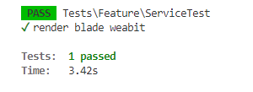

Рисунок 8 – Результат тестирования

# **Тест на возврат массива используя Geocoder.**

Тест выполняется если массив, возвращаемый методом getGeoData имеет ключ 1.



Результат тестирования представлен на рисунке 9.

Рисунок 9 – Результат тестирования

# **Тест на существование footer на странице.**

Тест выполняется если в html разметке присутствует узел div.footer

# 



Результат тестирования представлен на рисунке 10.

Рисунок 10 – Результат тестирования.

# **Результат всех тестов**

Результат всех тестов представлен на рисунке 11.

Рисунок 11 – Результат работы всех тестов